2013-11-14

## 東大阪市「第3回まちづくり意見交換会」がD地域 若江岩田駅前リージョンセンターにて行われました

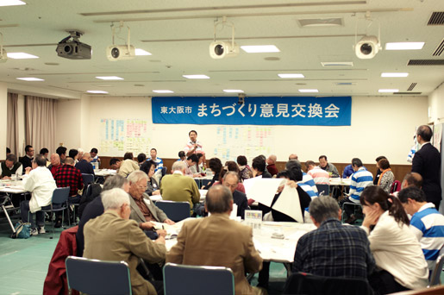

第3回まちづくり意見交換会、D地域です。この地域は、７ブロックの中でも花園ラグビー場に一番近いという事もあり、「ラグビー」に関連する具体的な意見が今回もよくあがっていました。 前回の課題出しから分けられた７つのテーマを各テーブルごとに議論し、それぞれの「やるべきこと」を明確化していきます。「やるべきこと」が導き出された後は、それらを本当に実現する為に必要な「恊働先」を想定、４回目の意見交換会へと繋げていきます。

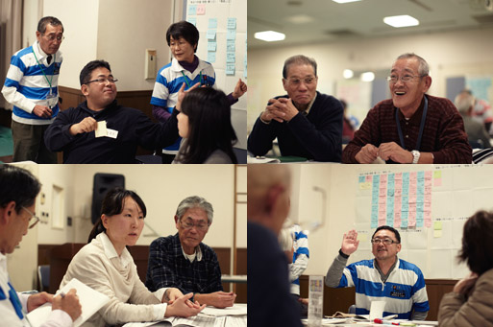

地域サポート職員の方が着用されているラガーシャツの胸には、「2019年 HANAZONO HIGASHIOSAKA」と書かれています。これは、2019年に行われるラグビーのワールドカップの招致を実現したいという思いが込められています。（普段は市役所で職員の方が着ておられます）全国で先駆けてラグビー場をつくったまちとして、花園ラグビー場がワールドカップの会場に選ばれる事を願われているという方も参加者の中にはいらっしゃいましたが、「ラグビーワールドカップの認知度が低い」「地域としても、盛り上がり方が今ひとつ」「市民にもあまり知られていない」というのが現状であるという声も、課題としてあげられていました。

これには、マスコミが取り上げない小さな事、市民レベルの活動を沢山行いながらも、周辺の交通機関や東大阪の企業を恊働先として巻き込み、全国に向けて大きくPRしていければ良いのではないか、という意見が出ていました。「ラグビーのまち」という大きなキャッチで注目してもらえれば、地域の様々な活動や、文化や歴史といったものも一緒に注目され、活性化されていくのではないか、との声も。

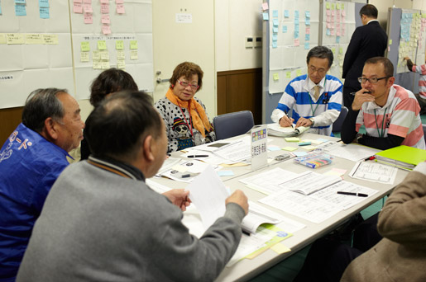

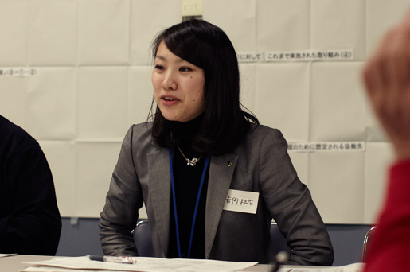

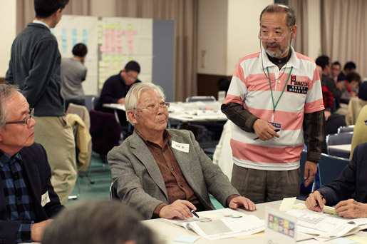

その他には、高齢者は増えているはずだが、「老人会」といった集まりには人数が増えていかない、という話がありました。強制的にでも呼び名を違うものに統一させたいが、それには行政の力が必要…。住民の力だけではどうしようもない問題をクリアする為の「恊働先」の協力が、これからは沢山必要となっていきそうです。

次回の意見交換会では、理想のまちづくりを具体的に実現させていく為に必要となる恊働先にも参加してもらい、参加者の方と一緒に「共有・共感」し合える「恊働策」＝「事業案」の創出を考えていきます。